

UNIVERSIDAD TECNOLÓGICA NACIONAL
FACULTAD REGIONAL CÓRDOBA
EXTENSIÓN ÁULICA PUNILLA

PROYECTO FINAL

Modelo de Negocio

Sistema de información para la gestión de mascotas

Docentes:

- Fidelibus, Mario.
- Destefanis, María Laura.

Curso:

- 5K90

Alumnos:

- LOCATI, Marco Legajo: 44018
- PERALTA, Miguel Ángel Legajo: 45686
- PRADO, Mauricio Hugo Legajo: 45727

Fecha Entrega:

- 17/05/11

2011

MODELO DE NEGOCIO
PROYECTO FINAL

.
Sistema: SIGA (Sistema de Información para la Gestión de Mascotas).

Integrantes:
    - LOCATI, Marco Legajo: 44018
    - PERALTA, Miguel Ángel Legajo: 45686
    - PRADO, Mauricio Hugo Legajo: 45727

Informe:
Esta semana, presentamos el Modelo de Negocio como funciona actualmente.

Firma del docente:

Observaciones:

INDICE

Introducción 5
Modelo de Negocio 6
Diagrama de Casos de Uso 6

Descripciones de casos de uso 7

Caso de Uso Nº 1 – Receptar Denuncia de Mascota Perdida 7
Diagrama de Comunicación – Caso de uso Nº 1 9
Caso de Uso Nº 2 – Atender Reencuentro de Mascota 10
Diagrama de Comunicación – Caso de uso Nº 2 11
Caso de Uso Nº 3 – Receptar Mascota Encontrada 12
Diagrama de Comunicación – Caso de uso Nº 3 13
Caso de Uso Nº 4 – Receptar Atención de Adopción 14
Diagrama de Comunicación – Caso de uso Nº 4 15
Caso de Uso Nº 5 – Atender Solicitud de Cruza 16
Diagrama de Comunicación – Caso de uso Nº 5 17
Caso de Uso Nº 6 – Receptar Oferta de Cachorro 18
Diagrama de Comunicación – Caso de uso Nº 6 19
Caso de Uso Nº 7 – Administrar Mascotas 20
Diagrama de Comunicación – Caso de uso Nº 7 21
Caso de Uso Nº 8 – Receptar Consulta Veterinaria 22
Diagrama de Comunicación – Caso de uso Nº 8 23
Caso de Uso Nº 9 – Responder Consulta Veterinária 24
Diagrama de Comunicación – Caso de uso Nº 9 25
Caso de Uso Nº 10 – Administrar Productos/Servicios 26
Diagrama de Comunicación – Caso de uso Nº 10 27
Caso de Uso Nº 11 – Publicar Producto/Servicio 28
Diagrama de Comunicación – Caso de uso Nº 11 29
Caso de Uso Nº 12 – Receptar Consulta de Producto/Servicio 30
Diagrama de Comunicación – Caso de uso Nº 12 31
Caso de Uso Nº 13 – Responder Consulta de Producto/Servicio 32
Diagrama de Comunicación – Caso de uso Nº 13 33
Caso de Uso Nº 14 – Planificar Vacunación 34
Diagrama de Comunicación – Caso de uso Nº 14 35
Caso de Uso Nº 15 – Publicar Calendario de Vacunación 36
Diagrama de Comunicación – Caso de uso Nº 15 37
Caso de Uso Nº 16 – Atender Solicitud de Castración 38
Diagrama de Comunicación – Caso de uso Nº 16 39
Caso de Uso Nº 17 – Planificar Castración 40
Diagrama de Comunicación – Caso de uso Nº 17 41
Caso de Uso Nº 18 – Solicitar Turno para Castración 42
Diagrama de Comunicación – Caso de uso Nº 18 43
Caso de Uso Nº 19 – Comunicar Planificación de Castración 44
Diagrama de Comunicación – Caso de uso Nº 19 45
Caso de Uso Nº 20 – Realizar Castración 46
Diagrama de Comunicación – Caso de uso Nº 20 47
Caso de Uso Nº 21 – Receptar Datos Personales 48
Diagrama de Comunicación – Caso de uso Nº 21 49
Caso de Uso Nº 22 – Receptar Datos de Mascota 50
Diagrama de Comunicación – Caso de uso Nº 22 51
Descripción de Actores 52

Diagrama de Clases 54

Introducción

El Modelo de Negocio es la técnica de comprender los procesos de negocio de la organización.
Podemos modelar el sistema que rodea el sistema del software que vamos a desarrollar. El resultado de modelar es un modelo del dominio derivado de la comprensión del funcionamiento del sistema de Negocio que lo rodea.
El modelado está soportado por dos tipos de modelos UML (Lenguaje Unificado de Modelado): el modelo de casos de uso (CU) y el modelo de objetos.

- Modelo de Casos de Uso: describe procesos de una empresa en CU y actores del negocio. Presenta un sistema desde la perspectiva de su uso y esquematiza como proporciona valor a sus usuarios.
- Modelo de Objetos: es el modelo interno a un negocio. Describe como cada CU es llevado a cabo por trabajadores que utilizan conjuntos de entidades y unidades de trabajo.

Cada CU puede mostrarse en diagramas colaboración.
Cada trabajador, entidad del negocio y unidad de trabajo pueden participar en la realización de más de un CU del negocio.

- Entidad del negocio: representa algo que los trabajadores toman, inspeccionan, manipulan, producen o utilizan en un CU del negocio.
- Unidad de trabajo: es el conjunto de entidades que conforman un todo.

El modelo de negocio se desarrolla en dos pasos:

- Los modeladores deben confeccionar un modelo de CU que identifique actores y los CU que utiliza; permite comprender que valor proporciona el negocio sus actores.
- También deben desarrollar el modelo de objetos compuesto por trabajadores, entidades y unidades de trabajo, y juntos realizan los CU. Asociándose a éstos reglas del negocio y otras normas.

Modelo de Negocio

Diagrama de Casos de Uso
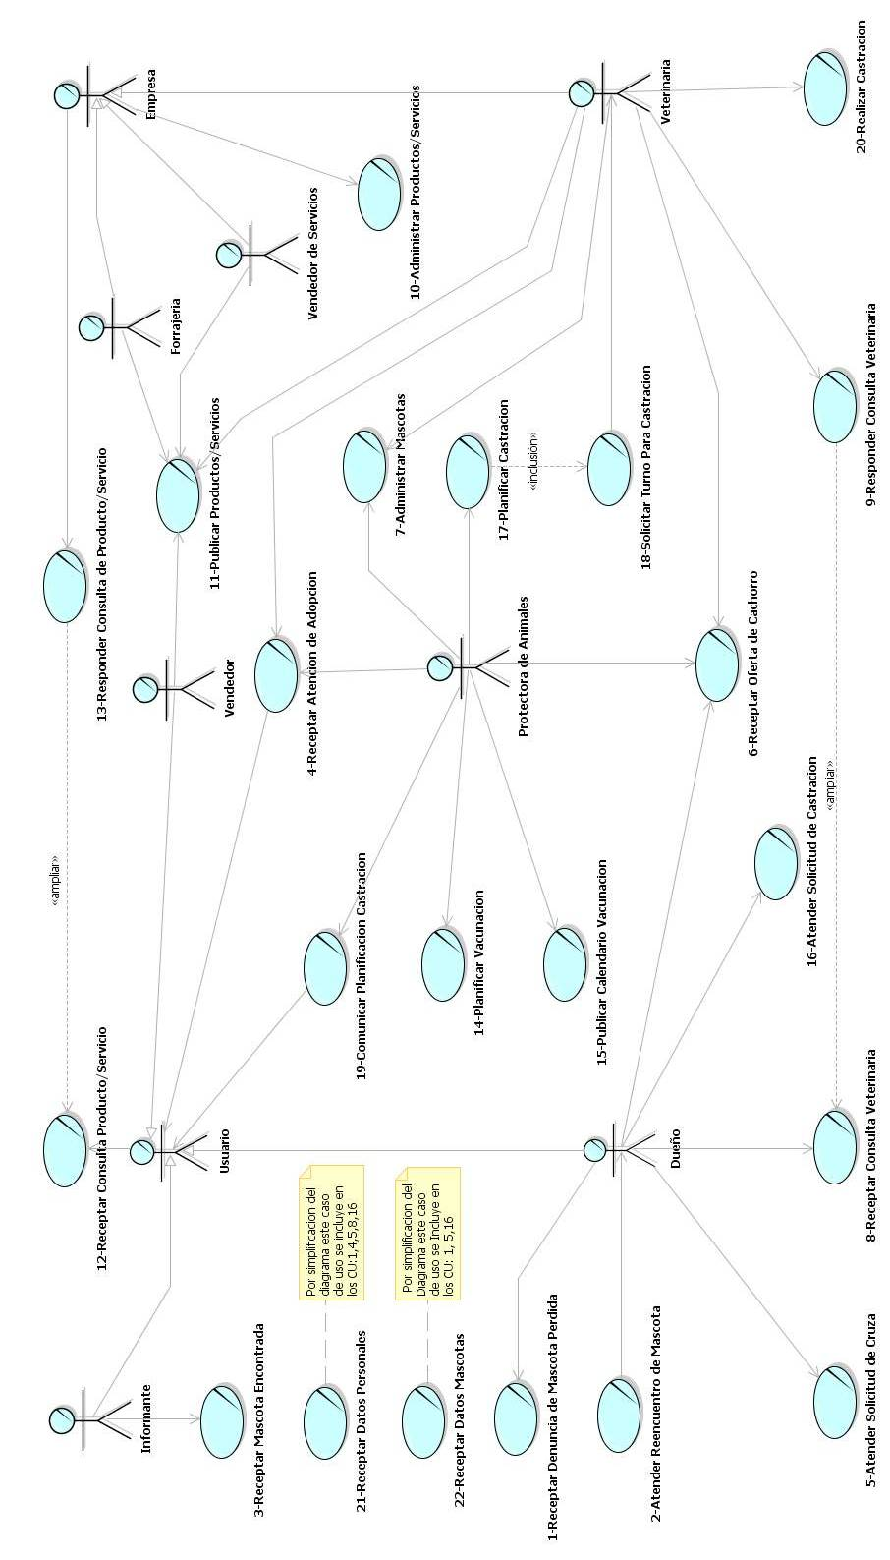

Descripciones de casos de uso

Caso de Uso Nº 1 – Receptar Denuncia de Mascota Perdida
Nombre del Caso de Uso: Receptar Denuncia de Mascota Perdida |  |  |  |  | Nro. de Orden: 1
Nivel del Caso de Uso ☒ Negocio □ Sistema de Información
Paquete:
Prioridad ☒ Alta □ Media □ Baja
Complejidad □ Alta ☒ Media □ Baja
Categoría ☒ Esencial □ Soporte
Actor Principal: Dueño |  |  | Actor Secundario: no aplica
Tipo de Caso de uso ☒ Concreto □ Abstracto
Objetivo
Permitir que una persona denuncie el extravío de la mascota.
Precondiciones: no aplica
Post  Condiciones | Éxito se ha receptado la denuncia de macota extraviada.
Post  Condiciones | Fracaso: El caso de uso se cancela cuando:  - el dueño no remite sus datos personales.  - el dueño no remite los datos de la mascota.
Curso Normal |  | Alternativas
- El caso de uso comienza cuando un Dueño necesita denunciar el extravío de la mascota.
- Se verifica que el Dueño ya haya remitido sus datos personales anteriormente y lo ha hecho |  | 2.A. El Dueño no ha remitido sus datos personales anteriormente.  2.A.1 Ir al caso de uso Nº 21 – Receptar Datos Personales.
- Se verifica que los datos de la mascota hayan sido receptados anteriormente y es así. |  | 3.A. El Dueño no ha remitido los datos de la mascota y desea hacerlo.  3.A.1. Ir al caso de uso Nº 22 – Receptar Datos de Mascota.
- Se receptan las condiciones en que la mascota fue extraviada: lugar, fecha, etc.
- Fin del caso de uso.
Observaciones: no aplica
Requerimientos No Funcionales: no aplica
Asociaciones de Extensión: no aplica
Asociaciones de Inclusión: caso de uso Nº 21 – Receptar Datos Personales, caso de uso Nº 22 – Receptar Datos de Mascota.
Caso de uso donde se incluye: no aplica
Caso de uso al que extiende: no aplica
Caso de uso de Generalización: no aplica
Información del documento
Autor: Mauricio Prado, Miguel Peralta, Marco Locati. |  |  |  | Fecha creación: 12/05/11
Autor última modificación: |  |  |  | Fecha última modificación: 14/05/11
Archivo: 0000.doc

Diagrama de Comunicación – Caso de uso Nº 1
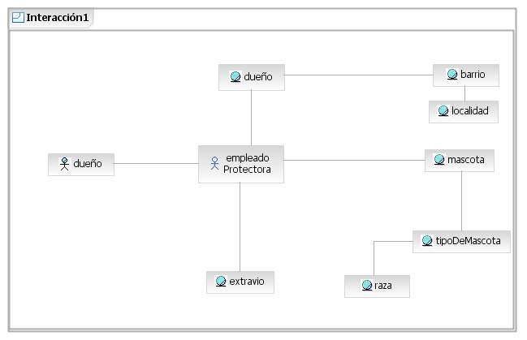

Caso de Uso Nº 2 – Atender Reencuentro de Mascota

Nombre del Caso de Uso: Atender Reencuentro de Mascota |  |  |  |  | Nro. de Orden: 2
Nivel del Caso de Uso ☒ Negocio ◻ Sistema de Información
Paquete:
Prioridad ☒ Alta □ Media □ Baja
Complejidad □ Alta ☒ Media □ Baja
Categoría ☒ Esencial □ Soporte
Actor Principal: Dueño |  |  | Actor Secundario: no aplica
Tipo de Caso de uso ☒ Concreto □ Abstracto
Objetivo
Reencontrar la mascota con su dueño
Precondiciones: se ha receptado un aviso de mascota encontrada
Post  Condiciones | Éxito: Se ha restituido la mascota a su Dueño.
Post  Condiciones | Fracaso: El caso de uso se cancela cuando:  - No se logró establecer contacto con el Dueño.  - La mascota no pertenece al Dueño.
Curso Normal |  | Alternativas
- El caso de uso comienza cuando se ha recibido un aviso de una mascota encontrada incluyendo animal, raza, lugar donde se encontró, etc, que podría pertenecer a un Dueño.
- Se intenta realizar un contacto con el Dueño y esto es posible. |  | - No se logra establecer un contacto con el Dueño.  - Se cancela el caso de uso.
- Se verifica que la mascota encontrada sea su mascota y ésta lo es. |  | - La mascota no pertenece a este Dueño.  - Se cancela el caso de uso.
- Se restituye la mascota al Dueño.
- Fin del caso de uso.
Observaciones: no aplica
Requerimientos No Funcionales: no aplica
Asociaciones de Extensión: no aplica
Asociaciones de Inclusión: no aplica
Caso de uso donde se incluye: no aplica
Caso de uso al que extiende: no aplica
Caso de uso de Generalización: no aplica
Información del documento
Autor: Mauricio Prado, Miguel Peralta, Marco Locati. |  |  |  | Fecha creación: 12/05/11
Autor última modificación: |  |  |  | Fecha última modificación: 15/05/11
Archivo: 0000.doc

Diagrama de Comunicación – Caso de uso Nº 2
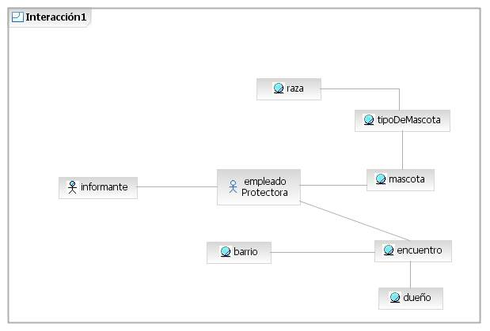

Caso de Uso Nº 3 – Receptar Mascota Encontrada

Nombre del Caso de Uso: Receptar Mascota Encontrada |  |  |  |  | Nro. de Orden: 3
Nivel del Caso de Uso ☒ Negocio ◻ Sistema de Información
Paquete:
Prioridad ☒ Alta □ Media □ Baja
Complejidad □ Alta ☒ Media □ Baja
Categoría ☒ Esencial □ Soporte
Actor Principal: Informante |  |  | Actor Secundario: no aplica
Tipo de Caso de uso ☒ Concreto □ Abstracto
Objetivo
Receptar un aviso que detalla el encuentro de una mascota por un informante.
Precondiciones: no aplica
Post  Condiciones | Éxito: Se ha receptado un encuentro de mascota por parte de un informante.
Post  Condiciones | Fracaso: El caso de uso se cancela cuando:  - El Informante no suministra el lugar donde ha sido vista la mascota.
Curso Normal |  | Alternativas
- El caso de uso comienza cuando el Informante desea avisar que ha detectado una mascota perdida.
- Se solicitan los datos personales al informante y éste los proporciona. |  | 2.A. El informante no proporciona los datos personales.
- Se solicita el lugar (dirección, barrio, localidad, etc) donde ha sido vista la mascota y el Informante lo suministra. |  | 3.A. El Informante no suministra el lugar donde ha sido vista la mascota. Se cancela el caso de uso.
- Se solicitan las particularidades de la mascota (animal, raza, color, etc).
- Se consulta al Informante si la mascota tiene collar u otro tipo de identificación con el nombre y no lo tiene. |  | 5.A. La mascota tiene identificación.  5.A.1. Se solicita al Informante la identificación que posee la mascota.
- Se consulta al Informante si albergará a la mascota hasta contactar a su dueño y éste se compromete a hacerlo. |  | 6.A. El Informante no se compromete a albergar a la mascota hasta contactar a su dueño.
- Fin del caso de uso.
Observaciones: no aplica
Requerimientos No Funcionales: no aplica
Asociaciones de Extensión: no aplica
Asociaciones de Inclusión: no aplica
Caso de uso donde se incluye: no aplica
Caso de uso al que extiende: no aplica
Caso de uso de Generalización: no aplica
Información del documento
Autor: Mauricio Prado, Miguel Peralta, Marco Locati. |  |  |  | Fecha creación: 12/05/11
Autor última modificación: |  |  |  | Fecha última modificación:
Archivo: 0000.doc

Diagrama de Comunicación – Caso de uso Nº 3
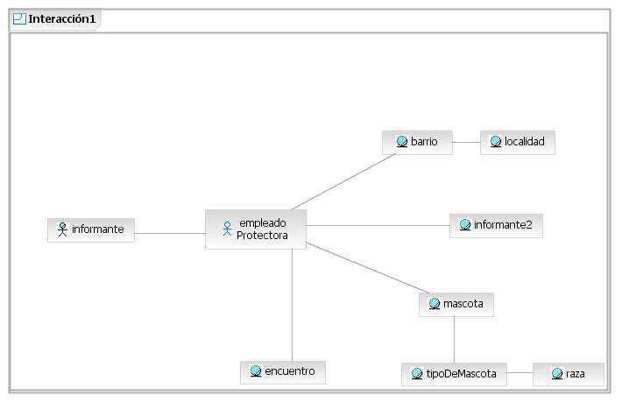

Caso de Uso Nº 4 – Receptar Atención de Adopción

Nombre del Caso de Uso: Receptar Atención de Adopción |  |  |  |  | Nro. de Orden: 4
Nivel del Caso de Uso ☒ Negocio ◻ Sistema de Información
Paquete:
Prioridad ☒ Alta □ Media □ Baja
Complejidad □ Alta ☒ Media □ Baja
Categoría ☒ Esencial □ Soporte
Actor Principal: Protectora de Animales, Veterinaria |  |  | Actor Secundario: Usuario
Tipo de Caso de uso ☒ Concreto □ Abstracto
Objetivo
Gestionar la entrega de una mascota para adopción
Precondiciones: no aplica
Post  Condiciones | Éxito: Se ha entregado una mascota para adopción a un Usuario
Post  Condiciones | Fracaso: El caso de uso se cancela cuando:  - El Usuario no elige ninguna mascota  - El Usuario no proporciona sus datos personales.  - El Usuario no recibe la mascota.
Curso Normal |  | Alternativas
- El caso de uso comienza cuando la Protectora de Animales, o la Veterinaria (poseedores de animales para adopción, PAA) desea entregar una mascota en adopción a un Usuario.
- Se informa al Usuario de las mascotas que se tienen disponibles (animal, raza, sexo, edad aproximada, etc).
- El Usuario elige una mascota. |  | - El Usuario no elige ninguna mascota. Se cancela el caso de uso.
- El PAA le solicita los datos personales y éste los proporciona. Ir al caso de uso Nº 21 – Receptar Datos Personales. |  | - El Usuario no proporciona sus datos personales. Se cancela el caso de uso.
- Se informa al Usuario del calendario de vacunación y cuidados generales que debe recibir la mascota.
- El PAA entrega la mascota en adopción y el Usuario la recibe. |  | - El Usuario no recibe la mascota. Se cancela el caso de uso.
- Fin del caso de uso.
Observaciones: no aplica
Requerimientos No Funcionales: no aplica
Asociaciones de Extensión: no aplica
Asociaciones de Inclusión: Caso de Uso Nº 21 – Receptar Datos Personales
Caso de uso donde se incluye: no aplica
Caso de uso al que extiende: no aplica
Caso de uso de Generalización: no aplica
Información del documento
Autor: Mauricio Prado, Miguel Peralta, Marco Locati. |  |  |  | Fecha creación: 13/05/11
Autor última modificación: |  |  |  | Fecha última modificación: 14/05/11
Archivo: 0000.doc

Diagrama de Comunicación – Caso de uso Nº 4
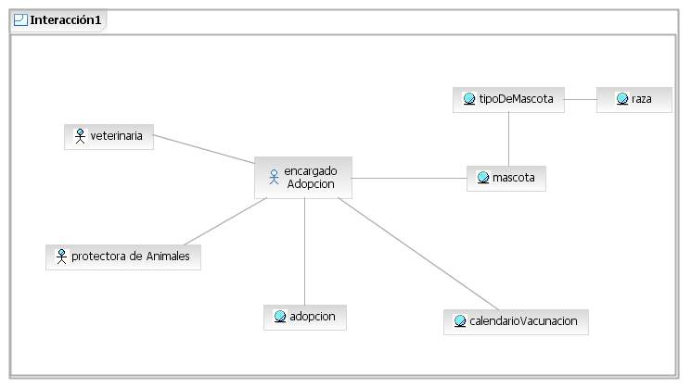

Caso de Uso Nº 5 – Atender Solicitud de Cruza
Nombre del Caso de Uso: Atender Solicitud de Cruza |  |  |  |  | Nro. de Orden: 5
Nivel del Caso de Uso ☒ Negocio ◻ Sistema de Información
Paquete:
Prioridad ◻ Alta ☒ Media □ Baja
Complejidad □ Alta ☒ Media □ Baja
Categoría ☒ Esencial □ Soporte
Actor Principal: Dueño |  |  | Actor Secundario: no aplica
Tipo de Caso de uso ☒ Concreto □ Abstracto
Objetivo
Enviar una solicitud de mascota para cruzar con la que posee un Dueño.
Precondiciones: no aplica
Post  Condiciones | Éxito: Se ha enviado una solicitud de mascota para realizar una cruza.
Post  Condiciones | Fracaso: El caso de uso se cancela cuando:  - El Dueño no proporciona ninguna forma de contactarlo.  - El Dueño no desea suministrar las características de la mascota que desea cruzar.
Curso Normal |  | Alternativas
- El caso de uso comienza cuando el Dueño desea cruzar una mascota que posee con otra.
- Se verifica que el Dueño anteriormente haya entregado datos para contactarlo (teléfono, correo electrónico y/o dirección) y es así. |  | - El Dueño anteriormente no ha entregado datos para contactarlo.  - Para receptar los datos del Dueño, ir al caso de uso Nº 21 – Receptar Datos Personales.  - El Dueño no proporciona ninguna forma de contactarlo. Se cancela el caso de uso.
- Se verifica si anteriormente se han receptado las características de la mascota que desea cruzar (animal, raza, edad, sexo) y es así. |  | - El Dueño desea enviar las características de la mascota que desea cruzar.  - Ir al Caso de Uso Nº 22 – Receptar Datos de Mascota.  - El Dueño no desea suministrar las características de la mascota que desea cruzar. Se cancela el caso de uso.
- Se publican las características de las mascotas requeridas para la cruza, especificando el sexo opuesto al proporcionado por el Dueño, incluyendo también la forma de contacto (teléfono, correo electrónico y/o dirección) que éste último suministró.
- Fin del caso de uso
Observaciones: no aplica
Requerimientos No Funcionales: no aplica
Asociaciones de Extensión: no aplica
Asociaciones de Inclusión: caso de uso Nº 21 – Receptar Datos Personales, Caso de Uso Nº 22 – Receptar Datos de Mascota
Caso de uso donde se incluye: no aplica
Caso de uso al que extiende: no aplica
Caso de uso de Generalización: no aplica
Información del documento
Autor: Mauricio Prado, Miguel Peralta, Marco Locati. |  |  |  | Fecha creación: 13/05/11
Autor última modificación: |  |  |  | Fecha última modificación:
Archivo: 0000.doc

Diagrama de Comunicación – Caso de uso Nº 5
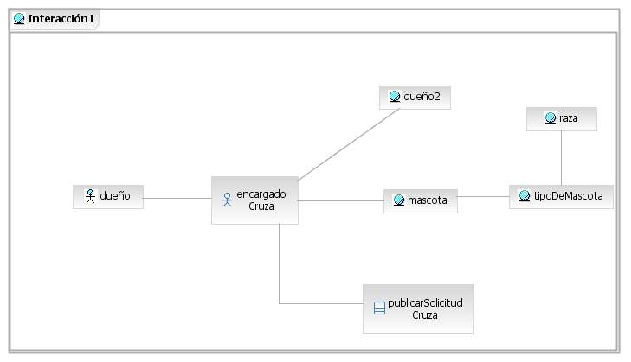

Caso de Uso Nº 6 – Receptar Oferta de Cachorro
Nombre del Caso de Uso: Receptar Oferta de Cachorro |  |  |  |  | Nro. de Orden: 6
Nivel del Caso de Uso ☒ Negocio ◻ Sistema de Información
Paquete:
Prioridad ☒ Alta □ Media □ Baja
Complejidad □ Alta ☒ Media □ Baja
Categoría ☒ Esencial □ Soporte
Actor Principal: Dueño, Sociedad protectora de animales, Veterinaria. |  |  | Actor Secundario: no aplica
Tipo de Caso de uso ☒ Concreto □ Abstracto
Objetivo
Publicar la oferta de cachorros para entregar en adopción.
Precondiciones: no aplica
Post  Condiciones | Éxito: Se ha publicado la oferta de cachorros para entregar en adopción.
Post  Condiciones | Fracaso: El caso de uso se cancela cuando:  - El PAA no proporciona datos para ser contactado.  - El PAA no proporciona las características de la mascota que desea dar en adopción.
Curso Normal |  | Alternativas
- El caso de uso comienza cuando la Sociedad protectora de animales, la Veterinaria o un Dueño (poseedor de animales para adopción, PAA) desea publicar un aviso de los animales que posee para entregar en adopción.
- Se le solicita al PAA datos para contactarlo (teléfono, correo electrónico y/o dirección).
- El PAA proporciona los datos de contacto. |  | - El PAA no proporciona datos para ser contactado. Se cancela el caso de uso.
- Se le solicita al PAA que proporcione las características de la mascota que desea dar en adopción (animal, raza, edad, sexo).
- El PAA proporciona las características de la mascota que desea dar en adopción. |  | - El PAA no proporciona las características de la mascota que desea dar en adopción. Se cancela el caso de uso.
- Se publica la oferta de mascotas realizada por el PAA.
- Fin del caso de uso.
Observaciones: no aplica
Requerimientos No Funcionales: no aplica
Asociaciones de Extensión: no aplica
Asociaciones de Inclusión: no aplica
Caso de uso donde se incluye: no aplica
Caso de uso al que extiende: no aplica
Caso de uso de Generalización: no aplica
Información del documento
Autor: Mauricio Prado, Miguel Peralta, Marco Locati. |  |  |  | Fecha creación: 13/05/11
Autor última modificación: |  |  |  | Fecha última modificación:
Archivo: 0000.doc

Diagrama de Comunicación – Caso de uso Nº 6
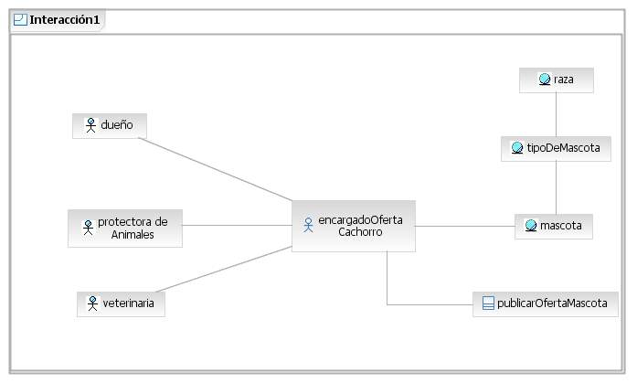

Caso de Uso Nº 7 – Administrar Mascotas
Nombre del Caso de Uso: Administrar Mascotas |  |  | Nro. de Orden: 7
Nivel del Caso de Uso ☒ Negocio ◻ Sistema de Información
Paquete:
Categoría ☒ Esencial □ Soporte
Actor Principal: Protectora de Animales, Veterinaria | Actor Secundario: no aplica
Tipo de Caso de uso ☒ Concreto □ Abstracto
Objetivo
Realizar la administración de las mascotas que se poseen
Descripción
El caso de uso comienza cuando la Protectora de Animales o la Veterinaria desean realizar cambios en las mascotas que posee. Para cada una de las mascotas pueden indicar la alimentación de los animales, administrar las medicaciones (si es que el animal está enfermo), indicar los decesos de las mascotas, indicar mascotas nuevas.
Fin del caso de uso.
Observaciones: no aplica
Requerimientos No Funcionales: no aplica
Asociaciones de Extensión: no aplica
Asociaciones de Inclusión: no aplica
Caso de uso donde se incluye: no aplica
Caso de uso al que extiende: no aplica
Caso de uso de Generalización: no aplica
Información del documento
Autor: Mauricio Prado, Miguel Peralta, Marco Locati. |  | Fecha creación: 14/05/11
Autor última modificación: |  | Fecha última modificación:
Archivo: 0000.doc

Diagrama de Comunicación – Caso de uso Nº 7
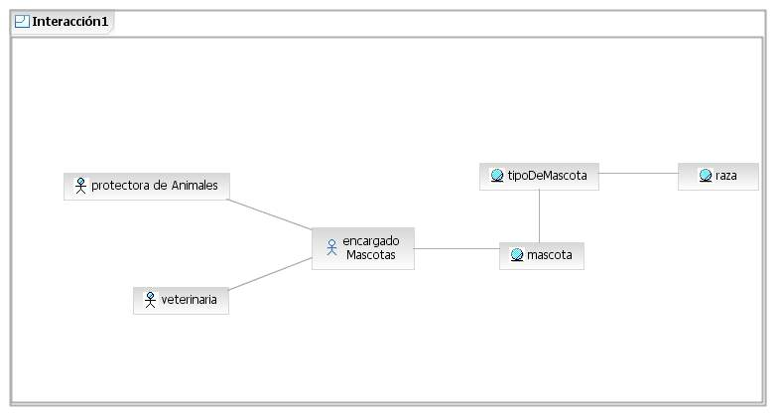

Caso de Uso Nº 8 – Receptar Consulta Veterinaria
Nombre del Caso de Uso: Receptar Consulta Veterinaria |  |  |  |  | Nro. de Orden: 8
Nivel del Caso de Uso ☒ Negocio ◻ Sistema de Información
Paquete:
Prioridad ☒ Alta □ Media □ Baja
Complejidad □ Alta ☒ Media □ Baja
Categoría ☒ Esencial □ Soporte
Actor Principal: Dueño |  |  | Actor Secundario: Veterinario
Tipo de Caso de uso ☒ Concreto □ Abstracto
Objetivo
Receptar una consulta veterinaria
Precondiciones: no aplica
Post  Condiciones | Éxito: Se ha receptado una consulta.
Post  Condiciones | Fracaso: El caso de uso se cancela cuando:  - el Dueño no desea remitir sus datos personales.
Curso Normal |  | Alternativas
- El caso de uso comienza cuando un Dueño desea efectuar una consulta acerca de su mascota.
- Se verifica que el Dueño ya haya remitido sus datos personales anteriormente y lo ha hecho. |  | 2.A. El Dueño no ha remitido sus datos personales anteriormente.  2.A.1 Ir al caso de uso Nº 21 – Receptar Datos Personales.  2.B. El Dueño no desea remitir sus datos personales, se cancela el caso de uso.
- El Dueño envía su consulta.
- El Veterinario no desea responder a la consulta en este momento. |  | - El Veterinario desea responder a la consulta en este momento.  - Ir al caso de uso Nº 9 – Responder Consulta Veterinaria.
- Fin del caso de uso.
Observaciones: no aplica
Requerimientos No Funcionales: no aplica
Asociaciones de Extensión: Caso de uso Nº 9 – Responder Consulta Veterinaria
Asociaciones de Inclusión: caso de uso Nº 21 – Receptar Datos Personales
Caso de uso donde se incluye: no aplica
Caso de uso al que extiende: no aplica
Caso de uso de Generalización: no aplica
Información del documento
Autor: Mauricio Prado, Miguel Peralta, Marco Locati. |  |  |  | Fecha creación: 13/05/11
Autor última modificación: |  |  |  | Fecha última modificación: 14/05/11
Archivo: 0000.doc

Diagrama de Comunicación – Caso de uso Nº 8
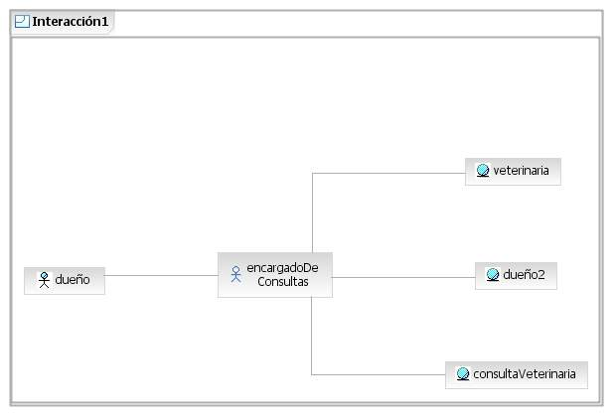

Caso de Uso Nº 9 – Responder Consulta Veterinária
Nombre del Caso de Uso: Responder Consulta Veterinaria |  |  |  |  | Nro. de Orden: 9
Nivel del Caso de Uso ☒ Negocio ◻ Sistema de Información
Paquete:
Prioridad ◻ Alta ☒ Media □ Baja
Complejidad □ Alta ☒ Media □ Baja
Categoría ☒ Esencial □ Soporte
Actor Principal: Veterinario |  |  | Actor Secundario: no aplica
Tipo de Caso de uso ☒ Concreto □ Abstracto
Objetivo
Responder una consulta veterinaria.
Precondiciones: no aplica
Post  Condiciones | Éxito: Se ha respondido una consulta veterinaria.
Post  Condiciones | Fracaso: El caso de uso se cancela cuando:  - El Veterinario no responde la consulta.
Curso Normal |  | Alternativas
- El caso de uso comienza cuando un Veterinario desea responder una consulta realizada anteriormente o cuando es llamado por el Caso de uso Nº 8 – Receptar Consulta Veterinaria.
- El Veterinario elige una consulta para responder.
- El Veterinario responde la consulta. |  | - El Veterinario no responde la consulta. Se cancela el caso de uso.
- Fin del caso de uso.
Observaciones: no aplica
Requerimientos No Funcionales: no aplica
Asociaciones de Extensión: no aplica
Asociaciones de Inclusión: no aplica
Caso de uso donde se incluye: no aplica
Caso de uso al que extiende: Caso de uso Nº 8 – Receptar Consulta Veterinaria
Caso de uso de Generalización: no aplica
Información del documento
Autor: Mauricio Prado, Miguel Peralta, Marco Locati. |  |  |  | Fecha creación: 13/05/11
Autor última modificación: |  |  |  | Fecha última modificación:
Archivo: 0000.doc

Diagrama de Comunicación – Caso de uso Nº 9
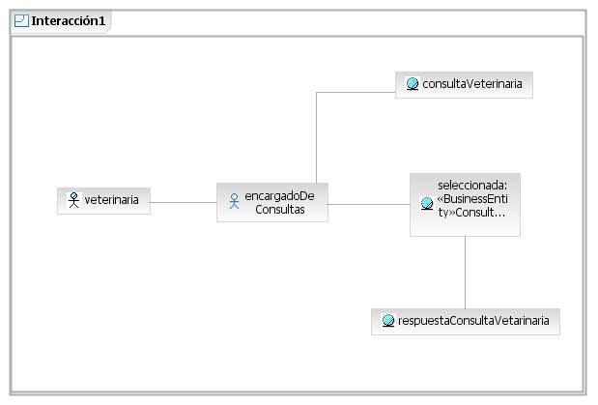

Caso de Uso Nº 10 – Administrar Productos/Servicios
Nombre del Caso de Uso: Administrar Productos/Servicios |  |  | Nro. de Orden: 10
Nivel del Caso de Uso ☒ Negocio ◻ Sistema de Información
Paquete:
Categoría ☒ Esencial □ Soporte
Actor Principal: Empresa | Actor Secundario: no aplica
Tipo de Caso de uso ☒ Concreto □ Abstracto
Objetivo
Realizar la administración de los productos y los servicios que se poseen.
Descripción
El caso de uso comienza cuando la Empresa desea realizar cambios en los productos o servicios que tiene a disposición para la venta. La Empresa elige alternativamente uno de los productos y decide si lo quita del catálogo o cambia sus características o el precio. Esto lo realiza hasta que termina con todos los productos que desee administrar.
Fin del caso de uso.
Observaciones: no aplica
Requerimientos No Funcionales: no aplica
Asociaciones de Extensión: no aplica
Asociaciones de Inclusión: no aplica
Caso de uso donde se incluye: no aplica
Caso de uso al que extiende: no aplica
Caso de uso de Generalización: no aplica
Información del documento
Autor: Mauricio Prado, Miguel Peralta, Marco Locati. |  | Fecha creación: 14/05/11
Autor última modificación: |  | Fecha última modificación:
Archivo: 0000.doc

Diagrama de Comunicación – Caso de uso Nº 10
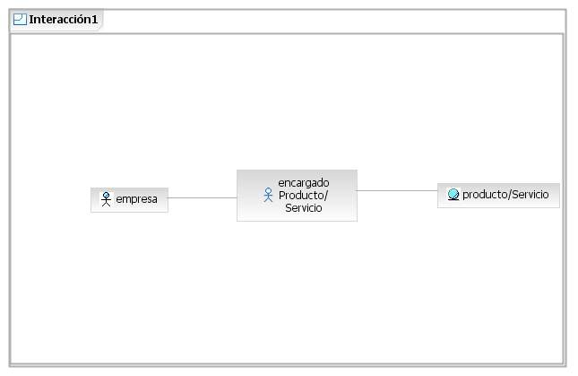

Caso de Uso Nº 11 – Publicar Producto/Servicio
Nombre del Caso de Uso: Publicar Producto/Servicio |  |  |  |  | Nro. de Orden: 11
Nivel del Caso de Uso ☒ Negocio ◻ Sistema de Información
Paquete:
Prioridad ☒ Alta □ Media □ Baja
Complejidad □ Alta ☒ Media □ Baja
Categoría ☒ Esencial □ Soporte
Actor Principal: Empresa |  |  | Actor Secundario: no aplica
Tipo de Caso de uso ☒ Concreto □ Abstracto
Objetivo
Publicar o eliminar un producto o un servicio para su comercialización.
Precondiciones: no aplica
Post  Condiciones | Éxito: Se ha publicado un producto o un servicio para su comercialización.
Post  Condiciones | Fracaso: El caso de uso se cancela cuando:  - La Empresa no suministra los datos personales requeridos.
Curso Normal |  | Alternativas
- El caso de uso comienza cuando la Empresa desea publicar o eliminar un producto o un servicio para su comercialización.
- Se verifica que la Empresa ya haya remitido sus datos de contacto anteriormente y lo ha hecho. |  | - la Empresa no ha remitido sus datos personales anteriormente.  - Se solicitan los datos de la Empresa (nombre, apellido, nombre del negocio, rubro, dirección, etc).  - La Empresa suministra los datos requeridos.  - Se receptan los datos de la Empresa.  - La Empresa no suministra los datos requeridos. Se cancela el caso de uso.
- Se le pregunta a la Empresa si se desea retirar un producto publicado o quiere agregar un nuevo producto y desea retirar un producto del catálogo. |  | - La Empresa desea agregar un producto nuevo.  - Se receptan los datos del producto para incluir en el catálogo (descripción, estado en el que se encuentra, si es nuevo o usado, etc).  - Se le solicita una foto del producto y la registra.  - La Empresa no dispone de foto.  - Fin del caso de uso.
- La Empresa elige el producto para retirar y éste se elimina del catálogo.
- Fin del caso de uso.
Observaciones: no aplica
Requerimientos No Funcionales: no aplica
Asociaciones de Extensión: no aplica
Asociaciones de Inclusión: no aplica
Caso de uso donde se incluye: no aplica
Caso de uso al que extiende: no aplica
Caso de uso de Generalización: no aplica
Información del documento
Autor: Mauricio Prado, Miguel Peralta, Marco Locati. |  |  |  | Fecha creación: 13/05/11
Autor última modificación: |  |  |  | Fecha última modificación: 14/05/11
Archivo: 0000.doc

Diagrama de Comunicación – Caso de uso Nº 11
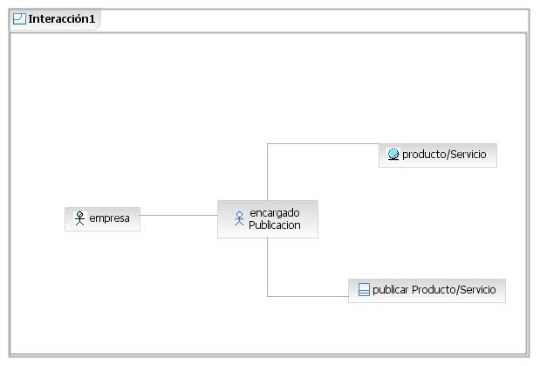

Caso de Uso Nº 12 – Receptar Consulta de Producto/Servicio
Nombre del Caso de Uso: Receptar Consulta de Producto/Servicio |  |  |  |  | Nro. de Orden: 12
Nivel del Caso de Uso ☒ Negocio ◻ Sistema de Información
Paquete:
Prioridad ◻ Alta ☒ Media □ Baja
Complejidad □ Alta ☒ Media □ Baja
Categoría ☒ Esencial □ Soporte
Actor Principal: Usuario |  |  | Actor Secundario: Empresa
Tipo de Caso de uso ☒ Concreto □ Abstracto
Objetivo
Receptar una consulta que se realiza acerca de un producto o servicio publicado.
Precondiciones: Se han publicado productos
Post  Condiciones | Éxito: Se ha receptado una consulta acerca de un producto o servicio publicado.
Post  Condiciones | Fracaso:
Curso Normal |  | Alternativas
- El caso de uso comienza cuando un Usuario desea realizar una consulta de un producto o servicio que se ha publicado.
- Se le muestra al Usuario la lista de los productos o servicios publicados
- El Usuario elige un producto o servicio para realizar una consulta. |  | - El Usuario no elige ningún producto o servicio.
- El Usuario realiza la consulta que desea.
- Se recepta la consulta realizada por el Usuario.
- La Empresa no desea responder en este momento la consulta requerida. |  | - La Empresa desea responder en este momento la consulta requerida.  - Ir al Caso de uso Nº 13 – Responder Consulta de Producto/Servicio.
- Fin del caso de uso.
Observaciones: no aplica
Requerimientos No Funcionales: no aplica
Asociaciones de Extensión: Caso de uso Nº 13 – Responder Consulta de Producto/Servicio.
Asociaciones de Inclusión: no aplica
Caso de uso donde se incluye: no aplica
Caso de uso al que extiende: no aplica
Caso de uso de Generalización: no aplica
Información del documento
Autor: Mauricio Prado, Miguel Peralta, Marco Locati. |  |  |  | Fecha creación: 13/05/11
Autor última modificación: |  |  |  | Fecha última modificación:
Archivo: 0000.doc

Diagrama de Comunicación – Caso de uso Nº 12
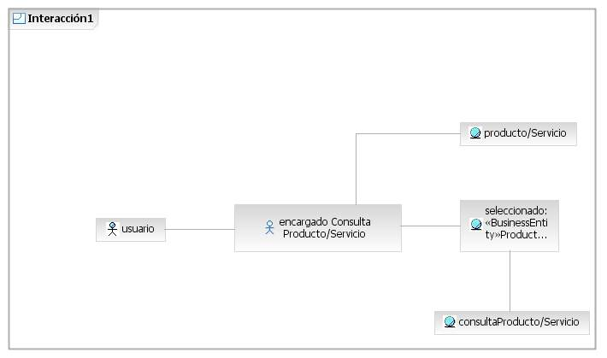

Caso de Uso Nº 13 – Responder Consulta de Producto/Servicio
Nombre del Caso de Uso: Responder Consulta de Producto/Servicio |  |  |  |  | Nro. de Orden: 13
Nivel del Caso de Uso ☒ Negocio ◻ Sistema de Información
Paquete:
Prioridad ☒ Alta □ Media □ Baja
Complejidad □ Alta ☒ Media □ Baja
Categoría ☒ Esencial □ Soporte
Actor Principal: Empresa |  |  | Actor Secundario: Usuario
Tipo de Caso de uso ☒ Concreto □ Abstracto
Objetivo
Responder una consulta realizada anteriormente.
Precondiciones: no aplica
Post  Condiciones | Éxito: Se ha respondido la consulta
Post  Condiciones | Fracaso: El caso de uso se cancela cuando:  - La Empresa no desea responder ninguna pregunta.
Curso Normal |  | Alternativas
- El caso de uso comienza cuando la Empresa desea responder una consulta que se le ha realizado o es llamado por el Caso de Uso Nº 12 – Receptar Consulta de Producto/Servicio.
- Se muestra a la Empresa su lista de consultas realizadas.
- La Empresa selecciona una consulta que desea responder. |  | - La Empresa no desea responder ninguna pregunta. Se cancela el caso de uso.
- La Empresa responde la consulta.
- Fin del caso de uso.
Observaciones: no aplica
Requerimientos No Funcionales: no aplica
Asociaciones de Extensión: no aplica
Asociaciones de Inclusión: no aplica
Caso de uso donde se incluye: no aplica
Caso de uso al que extiende: Caso de Uso Nº 12 – Receptar Consulta de Producto/Servicio
Caso de uso de Generalización: no aplica
Información del documento
Autor: Mauricio Prado, Miguel Peralta, Marco Locati. |  |  |  | Fecha creación:13/05/11
Autor última modificación: |  |  |  | Fecha última modificación:
Archivo: 0000.doc

Diagrama de Comunicación – Caso de uso Nº 13
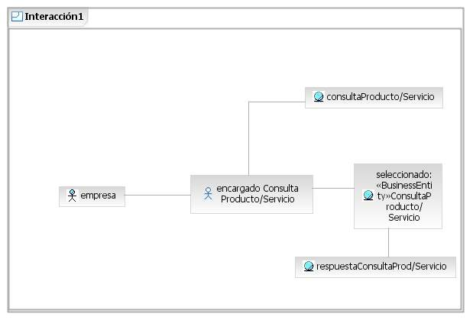

Caso de Uso Nº 14 – Planificar Vacunación
Nombre del Caso de Uso: Planificar Vacunación |  |  |  |  | Nro. de Orden: 14
Nivel del Caso de Uso ☒ Negocio ◻ Sistema de Información
Paquete:
Prioridad ☒ Alta □ Media □ Baja
Complejidad □ Alta ◻ Media ☒ Baja
Categoría ☒ Esencial □ Soporte
Actor Principal: Protectora de Animales |  |  | Actor Secundario: no aplica
Tipo de Caso de uso ☒ Concreto □ Abstracto
Objetivo
Planificar el calendario de vacunación.
Precondiciones: no aplica
Post  Condiciones | Éxito: Se ha planificado la vacunación.
Post  Condiciones | Fracaso:
Curso Normal |  | Alternativas
- El caso de uso comienza cuando la Protectora de Animales desea planificar el calendario de vacunación.
- La Protectora de Animales proporciona la fecha y la hora en que se realizará la vacunación.
- La Protectora de Animales proporciona el lugar (dirección, barrio, localidad, etc) en donde se vacunará.
- Fin del caso de uso.
Observaciones: no aplica
Requerimientos No Funcionales: no aplica
Asociaciones de Extensión: no aplica
Asociaciones de Inclusión: no aplica
Caso de uso donde se incluye: no aplica
Caso de uso al que extiende: no aplica
Caso de uso de Generalización: no aplica
Información del documento
Autor: Mauricio Prado, Miguel Peralta, Marco Locati. |  |  |  | Fecha creación: 13/05/11
Autor última modificación: |  |  |  | Fecha última modificación:
Archivo: 0000.doc

Diagrama de Comunicación – Caso de uso Nº 14
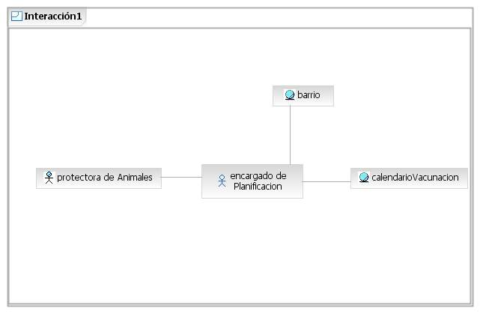

Caso de Uso Nº 15 – Publicar Calendario de Vacunación
Nombre del Caso de Uso: Publicar Calendario de Vacunación |  |  |  |  | Nro. de Orden: 15
Nivel del Caso de Uso ☒ Negocio ◻ Sistema de Información
Paquete:
Prioridad ☒ Alta □ Media □ Baja
Complejidad □ Alta ☒ Media □ Baja
Categoría ☒ Esencial □ Soporte
Actor Principal: Protectora de Animales |  |  | Actor Secundario: no aplica
Tipo de Caso de uso ☒ Concreto □ Abstracto
Objetivo
Publicar el calendario de vacunación
Precondiciones: Se ha planificado la vacunación
Post  Condiciones | Éxito: Se ha publicado el calendario de vacunación.
Post  Condiciones | Fracaso: El caso de uso se cancela cuando:
Curso Normal |  | Alternativas
- El caso de uso comienza cuando la Protectora de Animales desea publicar el calendario de vacunación.
- La Protectora de animales decide cuál es el periodo del calendario que se publicará.
- Se muestra la lista indicando fechas y horas para vacunar mascotas.
- Se avisa a los dueños de las mascotas que viven en los barrios en donde se vacunará para que las lleven.
- La Protectora de Animales decide publicar el calendario de vacunación en los lugares elegidos para tal fin, para promover su difusión.
- Fin del caso de uso.
Observaciones: no aplica
Requerimientos No Funcionales: no aplica
Asociaciones de Extensión: no aplica
Asociaciones de Inclusión: no aplica
Caso de uso donde se incluye: no aplica
Caso de uso al que extiende: no aplica
Caso de uso de Generalización: no aplica
Información del documento
Autor: Mauricio Prado, Miguel Peralta, Marco Locati. |  |  |  | Fecha creación: 14/05/11
Autor última modificación: |  |  |  | Fecha última modificación:
Archivo: 0000.doc

Diagrama de Comunicación – Caso de uso Nº 15
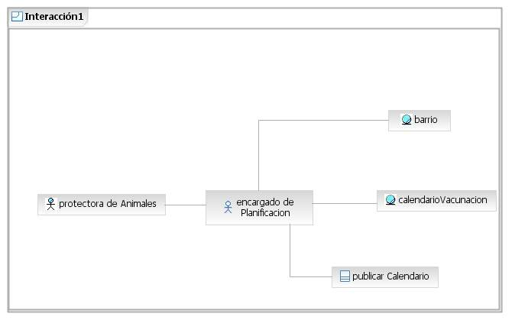

Caso de Uso Nº 16 – Atender Solicitud de Castración
Nombre del Caso de Uso: Atender Solicitud de Castración |  |  |  |  | Nro. de Orden: 16
Nivel del Caso de Uso ☒ Negocio ◻ Sistema de Información
Paquete:
Prioridad ☒ Alta □ Media □ Baja
Complejidad □ Alta ☒ Media □ Baja
Categoría ☒ Esencial □ Soporte
Actor Principal: Usuario |  |  | Actor Secundario: no aplica
Tipo de Caso de uso ☒ Concreto □ Abstracto
Objetivo
Receptar una solicitud de castración de mascotas
Precondiciones: no aplica
Post  Condiciones | Éxito: Se ha receptado una solicitud de castración.
Post  Condiciones | Fracaso: El caso de uso se cancela cuando:  - El Usuario no desea proporcionar sus datos personales.  - El Usuario no desea proporcionar los datos de la mascota que desea castrar.
Curso Normal |  | Alternativas
- El caso de uso comienza cuando un Usuario desea solicitar un turno para realizar una castración de una mascota.
- Se verifica que se han receptado los datos del Usuario anteriormente y se han receptado. |  | - No se han receptado los datos de Usuario anteriormente y se desea hacerlo.  - Ir al Caso de Uso Nº 21 – Receptar Datos Personales.  - El Usuario no desea proporcionar sus datos personales.  - Se cancela el caso de uso.
- Se verifica que se han receptado anteriormente los datos de la mascota que se desea castrar y es así. |  | - No se han receptado por parte del Usuario los datos de la mascota que se desea castrar y éste desea remitirlos ahora.  - Ir al Caso de Uso Nº 22 – Receptar Datos de Mascota.  - El Usuario no desea proporcionar los datos de la mascota que desea castrar.  - Se cancela el caso de uso.
- Fin del caso de uso.
Observaciones: no aplica
Requerimientos No Funcionales: no aplica
Asociaciones de Extensión: no aplica
Asociaciones de Inclusión: Caso de Uso Nº 21 – Receptar Datos Personales, Caso de Uso Nº 22 – Receptar Datos de Mascota
Caso de uso donde se incluye: no aplica
Caso de uso al que extiende: no aplica
Caso de uso de Generalización: no aplica
Información del documento
Autor: Mauricio Prado, Miguel Peralta, Marco Locati. |  |  |  | Fecha creación: 14/05/11
Autor última modificación: |  |  |  | Fecha última modificación:
Archivo: 0000.doc

Diagrama de Comunicación – Caso de uso Nº 16
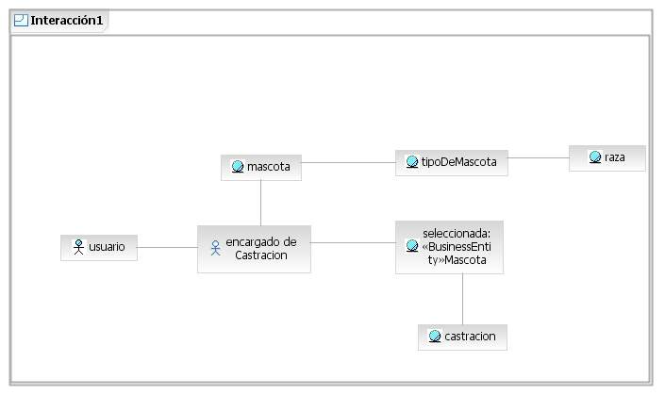

Caso de Uso Nº 17 – Planificar Castración
Nombre del Caso de Uso: Planificar Castración |  |  |  |  | Nro. de Orden: 17
Nivel del Caso de Uso ☒ Negocio ◻ Sistema de Información
Paquete:
Prioridad ☒ Alta □ Media □ Baja
Complejidad □ Alta ☒ Media □ Baja
Categoría ☒ Esencial □ Soporte
Actor Principal: Protectora de Animales |  |  | Actor Secundario: no aplica
Tipo de Caso de uso ☒ Concreto □ Abstracto
Objetivo
Planificar una castración solicitada anteriormente.
Precondiciones: no aplica
Post  Condiciones | Éxito: Se ha planificado una castración solicitada anteriormente.
Post  Condiciones | Fracaso: El caso de uso se cancela cuando:  - No hay solicitudes de castración pendientes de planificar.  - No se elige ninguna solicitud de castración pendiente de planificar.
Curso Normal |  | Alternativas
- El caso de uso comienza cuando la Protectora de animales desea asignar fecha y hora para una castración.
- La Protectora de Animales elige una de las solicitudes de castración pendientes de planificar. |  | - No hay solicitudes de castración pendientes de planificar.  - Se cancela el caso de uso.  - La Protectora de Animales no elige ninguna solicitud de castración pendiente de planificar.  - Se cancela el caso de uso.
- La Protectora de Animales conoce las fechas y horas en que puede planificar una castración y selecciona ambas. |  | - La Protectora de Animales no conoce las fechas y horas en que puede planificar.  - Ir al caso de uso Nº 18 – Solicitar Turno para Castración.
- Fin del caso de uso.
Observaciones: no aplica
Requerimientos No Funcionales: no aplica
Asociaciones de Extensión: no aplica
Asociaciones de Inclusión: caso de uso Nº 18 – Solicitar Turno para Castración.
Caso de uso donde se incluye: no aplica
Caso de uso al que extiende: no aplica
Caso de uso de Generalización: no aplica
Información del documento
Autor: Mauricio Prado, Miguel Peralta, Marco Locati. |  |  |  | Fecha creación: 14/05/11
Autor última modificación: |  |  |  | Fecha última modificación:
Archivo: 0000.doc

Diagrama de Comunicación – Caso de uso Nº 17
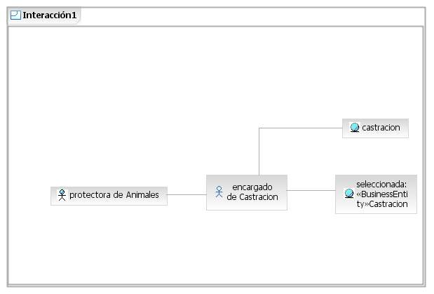

Caso de Uso Nº 18 – Solicitar Turno para Castración
Nombre del Caso de Uso: Solicitar Turno para Castración |  |  | Nro. de Orden: 18
Nivel del Caso de Uso ☒ Negocio ◻ Sistema de Información
Paquete:
Categoría ☒ Esencial □ Soporte
Actor Principal: Protectora de Animales | Actor Secundario: Veterinaria
Tipo de Caso de uso ◻ Concreto ☒ Abstracto
Objetivo
Acordar con la Veterinaria fecha y hora para la castración de una mascota.
Descripción
El caso de uso comienza cuando es llamado por el Caso de Uso Nº 18 – Solicitar Turno para Castración. La Protectora de Animales se comunica con la Veterinaria para acordar fecha y hora de castración de la mascota. La Protectora de Animales le envía a la Veterinaria los datos del animal que se castrará, además de la raza (si la tuviera), sexo y edad aproximada. Esto lo realiza alternativamente hasta acordar fecha y hora con alguna, es decir, hasta que la Veterinaria otorga el turno.
Fin del caso de uso.
Observaciones: no aplica
Requerimientos No Funcionales: no aplica
Asociaciones de Extensión: no aplica
Asociaciones de Inclusión: no aplica
Caso de uso donde se incluye: Caso de Uso Nº 17 – Planificar Castración
Caso de uso al que extiende: no aplica
Caso de uso de Generalización: no aplica
Información del documento
Autor: Mauricio Prado, Miguel Peralta, Marco Locati. |  | Fecha creación: 14/05/11
Autor última modificación: |  | Fecha última modificación:
Archivo: 0000.doc

Diagrama de Comunicación – Caso de uso Nº 18
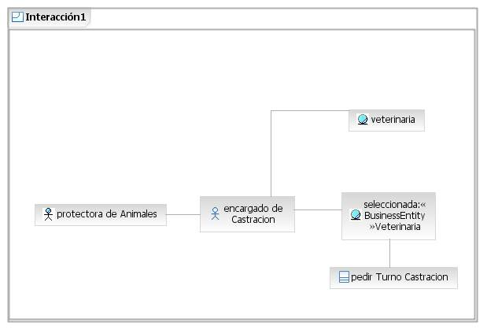

Caso de Uso Nº 19 – Comunicar Planificación de Castración
Nombre del Caso de Uso: Comunicar Planificación de Castración |  |  |  |  | Nro. de Orden: 19
Nivel del Caso de Uso ☒ Negocio ◻ Sistema de Información
Paquete:
Prioridad ☒ Alta □ Media □ Baja
Complejidad □ Alta ☒ Media □ Baja
Categoría ☒ Esencial □ Soporte
Actor Principal: Protectora de Animales |  |  | Actor Secundario: Usuario
Tipo de Caso de uso ☒ Concreto □ Abstracto
Objetivo
Comunicar a un Usuario en qué veterinaria, fecha y hora se realizará la castración de su mascota.
Precondiciones: no aplica
Post  Condiciones | Éxito: Se ha comunicado a un Usuario en qué veterinaria, fecha y hora se realizará la castración de su mascota.
Post  Condiciones | Fracaso: El caso de uso se cancela cuando:  - La Protectora de Animales no puede comunicarse con el Usuario que solicitó la castración de su mascota.
Curso Normal |  | Alternativas
- El caso de uso comienza cuando la Protectora de Animales desea comunicarle a un Usuario dónde y cuándo se realizará la castración de su mascota.
- La Protectora de Animales intenta comunicarse con el Usuario que solicitó la castración de su mascota y logra hacerlo. |  | - La Protectora de Animales no puede comunicarse con el Usuario que solicitó la castración de su mascota.  - Se cancela el caso de uso.
- La Protectora de Animales le indica al Usuario la veterinaria en donde se realizará la castración y el Usuario la conoce. |  | - El Usuario no conoce la veterinaria donde se realizará la castración.  - La Protectora de Animales le indica al Usuario la dirección y la localidad en donde se encuentra la Veterinaria.
- La Protectora de Animales le indica al Usuario la fecha y la hora en que se debe presentar en la veterinaria con la mascota para hacer efectiva la castración.
- Fin del caso de uso.
Observaciones: no aplica
Requerimientos No Funcionales: no aplica
Asociaciones de Extensión: no aplica
Asociaciones de Inclusión: no aplica
Caso de uso donde se incluye: no aplica
Caso de uso al que extiende: no aplica
Caso de uso de Generalización: no aplica
Información del documento
Autor: Mauricio Prado, Miguel Peralta, Marco Locati. |  |  |  | Fecha creación: 14/05/11
Autor última modificación: |  |  |  | Fecha última modificación:
Archivo: 0000.doc

Diagrama de Comunicación – Caso de uso Nº 19
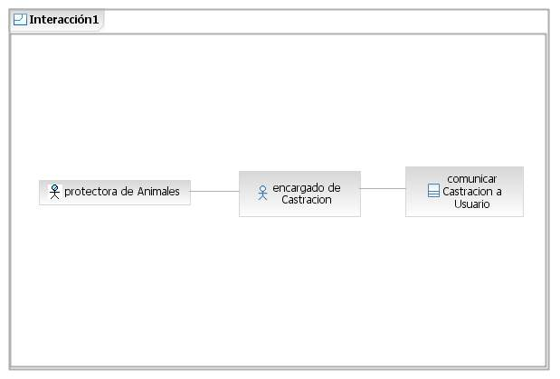

Caso de Uso Nº 20 – Realizar Castración
Nombre del Caso de Uso: Realizar Castración |  |  | Nro. de Orden: 20
Nivel del Caso de Uso ☒ Negocio ◻ Sistema de Información
Paquete:
Categoría ☒ Esencial □ Soporte
Actor Principal: Veterinaria | Actor Secundario: no aplica
Tipo de Caso de uso ☒ Concreto □ Abstracto
Objetivo
Realizar la castración de la mascota
Descripción
El caso de uso comienza cuando la Veterinaria recibe a la mascota para la castración. Cuando la recibe, verifica que se trate de la mascota del Usuario por la cual se solicitó el turno corroborando que sea el animal correcto, raza (si corresponde), edad aproximada y sexo. Luego le indica al Usuario cuánto tiempo durará la operación y cuándo puede volver a buscar la mascota. Luego la Veterinaria realiza la castración de la mascota.
Fin del caso de uso.
Observaciones: no aplica
Requerimientos No Funcionales: no aplica
Asociaciones de Extensión: no aplica
Asociaciones de Inclusión: no aplica
Caso de uso donde se incluye: no aplica
Caso de uso al que extiende: no aplica
Caso de uso de Generalización: no aplica
Información del documento
Autor: Mauricio Prado, Miguel Peralta, Marco Locati. |  | Fecha creación: 14/05/11
Autor última modificación: |  | Fecha última modificación:
Archivo: 0000.doc

Diagrama de Comunicación – Caso de uso Nº 20
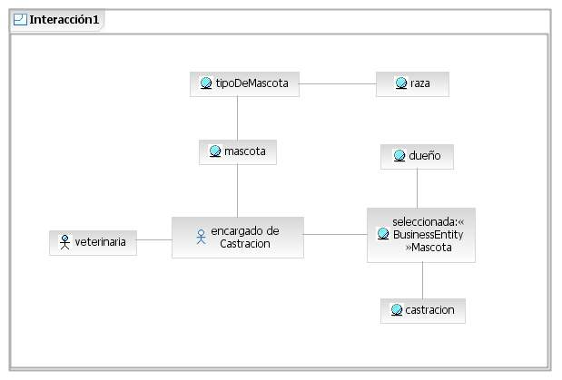

Caso de Uso Nº 21 – Receptar Datos Personales
Nombre del Caso de Uso: Receptar Datos Personales |  |  |  |  | Nro. de Orden: 21
Nivel del Caso de Uso ☒ Negocio ◻ Sistema de Información
Paquete:
Prioridad ☒ Alta □ Media □ Baja
Complejidad □ Alta ☒ Media □ Baja
Categoría ☒ Esencial □ Soporte
Actor Principal: Usuario, Dueño |  |  | Actor Secundario: no aplica
Tipo de Caso de uso ◻ Concreto ☒ Abstracto
Objetivo
Receptar los datos personales de un Usuario o de un Dueño.
Precondiciones: no aplica
Post  Condiciones | Éxito: Se han receptado los datos personales.
Post  Condiciones | Fracaso: El caso de uso se cancela cuando:  - la persona no desea remitir sus datos personales.  - La persona no desea remitir datos para contactarla.
Curso Normal |  | Alternativas
- El caso de uso comienza cuando es llamado por el caso de uso Nº 1 – Receptar Denuncia de Mascota perdida o por el Caso de Uso Nº 4 – Receptar Atención de Adopción o por el Caso de Uso Nº 5 – Atender Solicitud de Cruza, o por el Caso de Uso Nº 8 – Receptar Consulta Veterinaria o por el Caso de Uso Nº 16 – Atender Solicitud de Castración.
- La persona registra sus datos personales: nombre, apellido, etc. |  | - Si la persona no desea remitir sus datos personales, se cancela el caso de uso.
- La persona registra un domicilio, número de teléfono o dirección de correo electrónico para poder ser contactada. |  | - La persona no desea remitir datos para contactarla. Se cancela el caso de uso.
- Se le solicita una foto y dispone de una. |  | - La persona no dispone de foto.
- Fin del caso de uso.
Observaciones: no aplica
Requerimientos No Funcionales: no aplica
Asociaciones de Extensión: no aplica
Asociaciones de Inclusión: no aplica
Caso de uso donde se incluye: Caso de Uso Nº 1 – Receptar Denuncia de Mascota Perdida, Caso de Uso Nº 4 – Receptar Atención de Adopción, Caso de Uso Nº 5 – Atender Solicitud de Cruza, Caso de Uso Nº 8 – Receptar Consulta Veterinaria, Caso de Uso Nº 16 – Atender Solicitud de Castración.
Caso de uso al que extiende: no aplica
Caso de uso de Generalización: no aplica
Información del documento
Autor: Mauricio Prado, Miguel Peralta, Marco Locati. |  |  |  | Fecha creación: 14/05/11
Autor última modificación: |  |  |  | Fecha última modificación:
Archivo: 0000.doc

Diagrama de Comunicación – Caso de uso Nº 21
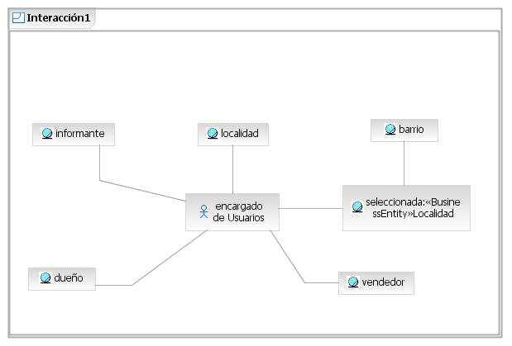

Caso de Uso Nº 22 – Receptar Datos de Mascota
Nombre del Caso de Uso: Receptar Datos de Mascota |  |  |  |  | Nro. de Orden: 22
Nivel del Caso de Uso ☒ Negocio ◻ Sistema de Información
Paquete:
Prioridad ☒ Alta □ Media □ Baja
Complejidad □ Alta ☒ Media □ Baja
Categoría ☒ Esencial □ Soporte
Actor Principal: Dueño |  |  | Actor Secundario: no aplica
Tipo de Caso de uso ◻ Concreto ☒ Abstracto
Objetivo
Receptar los datos de una mascota
Precondiciones: no aplica
Post  Condiciones | Éxito: Se han receptado los datos de una mascota.
Post  Condiciones | Fracaso: El caso de uso se cancela cuando:  - El Dueño no desea entregar los datos de la mascota
Curso Normal |  | Alternativas
- El caso de uso comienza cuando es llamado por el caso de uso Nº 1 - Receptar Denuncia de Mascota Perdida o por el Caso de Uso Nº 5 – Atender Solicitud de Cruza o por el Caso de Uso Nº 16 – Atender Solicitud de Castración.
- Se receptan los datos de la mascota: nombre, tipo de animal, raza, etc. |  | - El Dueño no desea entregar los datos de la mascota, se cancela el caso de uso.
- Se le solicita al Dueño una foto de la mascota y éste dispone de una. |  | - El Dueño no dispone de una foto.
- Fin del caso de uso.
Observaciones: no aplica
Requerimientos No Funcionales: no aplica
Asociaciones de Extensión: no aplica
Asociaciones de Inclusión: no aplica
Caso de uso donde se incluye: Caso de Uso Nº 1 – Receptar Denuncia de Mascota Perdida, Caso de Uso Nº 5 – Atender Solicitud de Cruza, Caso de Uso Nº 16 – Atender Solicitud de Castración.
Caso de uso al que extiende: no aplica
Caso de uso de Generalización: no aplica
Información del documento
Autor: Mauricio Prado, Miguel Peralta, Marco Locati. |  |  |  | Fecha creación:
Autor última modificación: |  |  |  | Fecha última modificación:
Archivo: 0000.doc

Diagrama de Comunicación – Caso de uso Nº 22

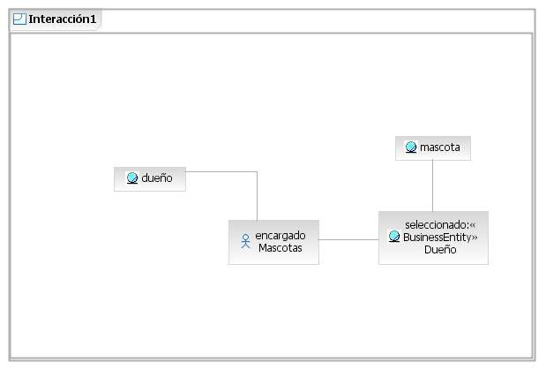

Descripción de Actores

Nombre del actor | Descripción | Categoría | Tipo
  Dueño | Es un Usuario que tiene vínculo con el negocio porque es el que se encarga de realizar cualquier actividad relacionada con las mascotas como consultas a un profesional (veterinario), denunciar extravíos, informar acerca de nuevas mascotas que posee, buscar productos para adquirir y realizar consultas sobre ellos, solicitar animales para cruzar alguno que él posee, etc. | Persona | Concreto
Vendedor | Es un Usuario particular que desea incluir algún producto que desea vender o regalar al catálogo de productos o servicios. | Persona | Concreto
Protectora de Animales | Entidad que existe en algunas localidades y que se encarga de recoger las mascotas que se encuentran perdidas, acordar operaciones de castración y encontrarles nuevos dueños a las mascotas que se encuentran perdidas en la vía pública. También tiene como tarea, planificar e informar acerca de las campañas de vacunación. | Organización | Concreto
Informante | Es un Usuario que informa sobre las mascotas encontradas (lugar, fecha en que se vio, etc) y que puede adoptar la mascota hasta encontrarles el Dueño. | Persona | Concreto
Forrajería | Es una Empresa que puede publicar productos en el catálogo y responder consultas acerca de los productos publicados. | Organización | Concreto
Vendedor de Servicios | Es una Empresa que puede publicar servicios en el catálogo y responder consultas acerca de los servicios publicados. | Organización | Concreto
Veterinaria | Empresa que está encabezada por uno o más profesionales veterinarios y que puede realizar castraciones, responder consultas médicas de los usuario acerca de sus mascotas, ofrecer mascotas para regalar y publicar productos y/o servicios para incluir en el catálogo. También está facultada para responder consultas sobre los productos y/o servicios que publica. | Organización | Concreto
Usuario | Actor cuya utilidad es la de generalizar a los actores Dueño, Informante y Vendedor. | Persona | Abstracto
Empresa | Actor cuya utilidad es la de generalizar a los actores Forrajería, Vendedor de Servicios y Veterinaria. | Organización | Abstracto

Diagrama de Clases

